di檔用txt開啟說明
先點選您所要開啟的di檔，如下圖。
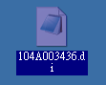
點選它按滑鼠右鍵，會出現有”開啟檔案”>>”選擇預設程式”，如下圖。
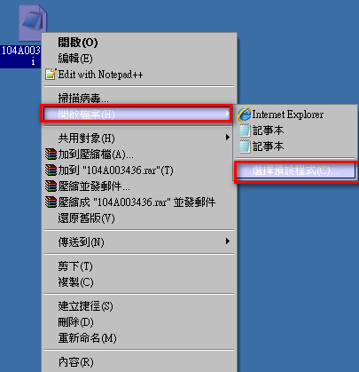
進入後畫面如下，就點選記事本>>勾選永遠用選取的程式來開啟這種檔案>>確定。
